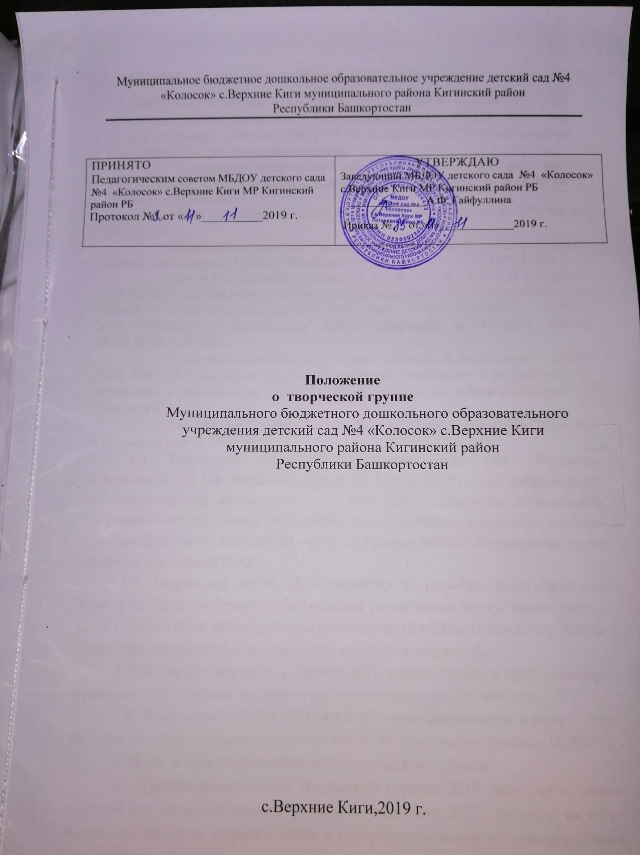
Муниципальное бюджетное дошкольное образовательное учреждение детский сад №4
«Колосок» с.Верхние Киги муниципального района Кигинский район
Республики Башкортостан

ПРИНЯТО  Общем собрании (конференции)работников  Протокол № от « »__________2019 г. | УТВЕРЖДАЮ  Заведующий МБДОУ детского сада №4 «Колосок» с.Верхние Киги МР Кигинский район РБ  ______________А.Ф. Гайфуллина  Приказ № от « »_____________2019 г.

Положение
о творческой группе
Муниципального бюджетного дошкольного образовательного учреждения детский сад №4 «Колосок» с.Верхние Киги
муниципального района Кигинский район
Республики Башкортостан

с.Верхние Киги,2019 г.

Общие положения
1.1. Настоящее Положение о творческой группе (далее – Положение) определяет цели, задачи деятельности творческой группы в МБДОУ детского сада №4 «Колосок» с.Верхние Киги МР Кигинский район РБ, ее основные направления и организацию деятельности.
1.2. Положение представляет собой локальный акт, разработанный в соответствии с действующими правовыми и нормативными документами системы образования:
- Закон «Об образовании в Российской Федерации» № 273 ФЗ от 29.12.2012г.;
- «Федеральный государственный образовательный стандарт дошкольного образования» Приказ Минобрнауки России от 17.10.2013 N 1155;
- Приказ Минобрнауки России от 30.08.2013 N 1014 "Об утверждении Порядка организации и осуществления образовательной деятельности по основным общеобразовательным программам - образовательным программам дошкольного образования" (Зарегистрировано в Минюсте России 26.09.2013 N 30038);
- Санитарно-эпидемиологические правила и нормативы СанПиН 2.4.1.3049-13 "Санитарно-эпидемиологические требования к устройству, содержанию и организации режима работы дошкольных образовательных организаций";
- Устав МБДОУ детского сада №4 «Колосок» с.Верхние Киги МР Кигинский район РБ и др.
  - Творческая группа МБДОУ детского сада №4 «Колосок» с.Верхние Киги МР Кигинский район РБ (далее ДОУ) - это добровольное профессиональное объединение педагогов, заинтересованных во взаимном творчестве, коллективном сотрудничестве по изучению, разработке, обобщению материалов по заявленной тематике с целью поиска оптимальных путей развития изучаемой темы.
1.4. Творческая группа ДОУ создается по решению педагогического совета по представленному обоснованию (конкретные цели и задачи творческой группы, план работы, члены группы, материально-техническое обеспечение работы группы) и на основании приказа заведующей.
1.5. В состав творческой группы ДОУ входят педагоги ДОУ, заинтересованные в творческом подходе к работе в количестве 3-8 человек.
1.6. Творческая группа ДОУ является самостоятельным звеном проведения внутренней системы оценки качества образования (далее – ВСОКО).
2. Цели и задачи деятельности творческой группы
2.1. Целью деятельности творческой группы ДОУ является создание условий для профессионального общения педагогов ДОУ, развития их творческой активности, формирования и совершенствования профессиональных умений и навыков.
2.2. Для достижения поставленной цели решаются следующие задачи:
-разрешение в совместной работе профессиональных проблем, трудностей обучения и воспитания, помощь друг другу в овладении инновационными процессами
-формирование творческого коллектива педагогов – единомышленников
-разработка, составление, апробация и распространение новых педагогических методик, технологий, дидактических материалов, конспектов занятий и т.д
-включение педагогов ДОУ в инновационный процесс, работу экспериментальной деятельности учреждения.
2.3. Деятельность творческой группы ДОУ способствует повышению качества образовательного процесса, совершенствованию профессионального мастерства педагогов.
3. Основные направления деятельности творческой группы
-анализ результатов образовательной деятельности по направлениям;
-участие в разработке ООП ДОУ;
-разработка инновационных программ, проектов по изучаемым направлениям;
-подготовка и обсуждения разработок методических пособий и дидактических материалов по воспитанию и обучению детей дошкольного возраста;
-обсуждение методики проведения отдельных видов занятий и содержание дидактических материалов к ним;
-рассмотрение вопросов организации, руководства и контроля за исследовательской работой педагогов;
-разработка и совершенствование средств повышения наглядности воспитания и обучения;
- организация работы с молодыми педагогами в рамках Педагогического всеобуча;
- разработка методики оценки качества образования;
- участие в разработке системы показателей, характеризующих состояние и динамику развития дошкольного учреждения;
- участие в разработке критериев оценки результативности профессиональной деятельности педагогов дошкольного учреждения;
4. Организации деятельности творческой группы
4.1. Творческая группа ДОУ создается по инициативе педагогов или администрации ДОУ. Ее деятельность регламентируется настоящим Положением и планом работы творческой группы на текущий учебный год.
4.2. Творческая группа ДОУ является добровольным содружеством педагогов с разным стажем работы, объединившихся на основании единства интереса к какой – либо проблеме, компенсаторных возможностей, взаимной симпатии.
4.3. Творческая группа педагогов ДОУ составляет план своей работы на текущий учебный год
4.4. Руководителем творческой группы ДОУ является заведующий учреждения. Руководитель предлагает стратегию разработки темы, методы и формы работы творческой группы, обобщает и систематизирует материалы, анализирует предложения и выносит их на обсуждение группы
4.5. Все вопросы функционирования творческой группы ДОУ решаются коллегиально каждый участвует, в разработке изучаемой темы. Педагоги – члены творческой группы представляют собственные практические материалы, выполняют творческие задания руководителя и коллектива группы, высказывают свое мнение по предложенным материалам и т.д
4.6. Заседания группы проводятся не реже одного раза в квартал
4.7. Формы работы творческой группы носят продуктивный характер деятельности:
-проведение педагогических экспериментов по проблемам методики воспитания детей и внедрение их результатов в образовательный процесс;
-круглые столы, совещания и семинары по методическим вопросам, творческие отчеты педагогов и т.п;
-заседания Педагогического всеобуча по вопросам методики воспитания и образования детей дошкольного возраста;
-открытые ООД и другие формы работы с детьми;
- лекции, доклады, сообщения и дискуссии по методике воспитания и образования, вопросам дошкольной педагогики и психологии;
-изучение и реализация в образовательном процессе требований руководящих документов, передового педагогического опыта;
- проведение методических недель;
- взаимопосещение ООД.
4.8 Руководитель творческой группы ДОУ:
- определяет формы сбора информации, обобщения и разработке её
предлагает варианты активного участия каждого в работе группы
- обобщает и систематизирует материалы;
- анализирует предложения, вносит их на обсуждение группы, предлагает стратегию разработки темы, проекта и т.д
4.9 Педагоги – члены творческой группы ДОУ:
-активно участвуют в заседании группы, принося свой вклад в каждую встречу;
- представляют собственные практические разработки, свой опыт работы в соответствии с темой;
- выполняют творческие задания руководителя группы и коллектива педагогов, высказывают свое мнение по предложенным материалам, докладывают о результатах апробирования той или иной методики, способов и методов работы и т.п
4.10. На заседание творческой группы могут быть приглашены педагоги ДОУ. По каждому из обсуждаемых на заседании вопросов принимаются рекомендации.
4.11 Творческая группа педагогов функционирует в соответствии с настоящим Положением. Срок данного Положения не ограничен. Данное Положение действует до принятия нового.
4.12 Итоги работы творческой группы заслушиваются на итоговом педагогическом совете ДОУ.
5. Права и обязанности членов творческой группы ДОУ
5.1 Права членов творческой группы.
5.1.1 Члены группы имеют право:
-требовать от администрации ДОУ помощи в научном, материальном и другом обеспечении работы творческой группы ДОУ;
-апробировать педагогические изобретения, инновации членов творческой группы и других педагогов ДОУ;
-представлять материал передового педагогического опыта, накопленный в творческой группе для публикации;
-рекомендовать о стимулировании педагогов творческой группы за активное участие
5.2.Обязанности членов творческой группы.
5.2.1. Члены творческой группы обязаны:
-генерировать новые идеи педагогов, выявлять приоритетную идею для работы;
-осуществлять взаимопомощь и взаимообучение друг друга;
-организовывать творческий процесс по облегчению высказанных идей в форму разработки, механизма, алгоритма, методики и т.д.;
-определять эффективные пути реализации основной образовательной программы ДОУ;
- составлять аналитические материалы, оформлять рекомендации;
- представлять отчет о работе творческой группы на педагогическом совете.
6. Ответственность членов творческой группы ДОУ
6.1.Члены творческой группы несут ответственность:
- за качественную подготовку документов работы творческой группы;
- за систематическое отслеживание хода наставнического, творческого процесса;
- за объективное отслеживание результатов апробации;
- за информирование администрации о результатах творческих поисков, работы по взаимообучению.
7. Документация и отчетность творческой группы
7.1 Руководитель творческой группы ДОУ несет ответственность за:
- наличие, содержательность и культуру ведения следующей документации;
- план работы творческой группы;
-протоколы заседаний творческой группы ДОУ, в которой обсуждаемые вопросы, наработанные идеи, разработки, фиксируются в форме выводов, обобщений, конспектов ООД, рекомендаций педагогам и др
- пакета методических рекомендаций, разработок, пособий, фото-отчетов которые свидетельствуют о результате работы творческой группы.

